
Jaraguá do Sul (SC), março de 2018

DIRETRIZES – COLEÇÃO PRIMAVERA VERÃO 2018

LEFE REPRESENTAÇÕES COEMRCIAIS LTDA – CÓD. 782

LEIA-ME ATÉ O FINAL

- POLÍTICA COMERCIAL
Apresentamos a tabela que contempla a comissão recebida pelo representante, em razão do volume de peças de cada pedido, assim como o desconto aplicado:

NOTA 1: Em casos de grupos econômicos ou redes, será considerada a quantidade de peças de cada CNPJ.
NOTA 2: Reposições serão tratadas como novos pedidos.


NOTA 3: O Desconto Financeiro pode ser aplicado ou não ao cliente, ficando a cargo do representante oferecer ou não este benefício. A aplicação ou não deste desconto não interfere na política de comissão do Representante.
NOTA 4: Em caso de promoção de prazo extra, não se aplica desconto financeiro.

IMPORTANTE - PRAZO DE PAGAMENTO NÃO DEVE EXCEDER 90 DIAS DE MÉDIA

CONDIÇÕES ESPECIAIS

- PRAZO EXTRA PARA FATURAMENTOS ATÉ FINAL DE MAIO

Poderá ser trabalhado com o seguinte prazo: 60/90/120/150/180/210
Como proceder: Colocar no campo de observações: concedido prazo especial mediante o faturamento em MAIO.

- PRAZO EXTRA PARA FATURAMENTOS ATÉ FINAL DE JUNHO

Poderá ser trabalhado com o seguinte prazo: 60/90/120/150/180
Como proceder: Colocar no campo de observações: concedido prazo especial mediante o faturamento em JUNHO.

- PARA FATURAMENTOS DE JULHO EM DIANTE

Prazo NORMAL: 30/60/90/120/150

1.1 COMISSÕES
O pagamento de comissão está condicionado ao recebimento da NF pelo departamento financeiro. Favor enviar a NF por e-mail para controle (financeiro1@kamylus.com.br).
Caso a ERC não tenha enviado a NF, a comissão ficará bloqueada, aguardando regularização.
Devido a programação financeira, caso a ERC não envie a NF até o dia 10 de cada mês, o pagamento será efetuado apenas no mês seguinte.

  - JURISDIÇÃO
Ficará a critério da Kamylus o destino das comissões para vendas efetuadas fora da sua jurisdição.

2.0 ENVIO DE PEDIDOS
Os pedidos devem ser digitados e enviados através do software FORÇA DE VENDAS. Estes pedidos, quando solicitado pelo cliente em mais do que um embarque, devem vir já com essa distribuição, ficando a cargo do representante o envio dos pedidos prontos, via sistema.
Não serão aceitos pedidos que não forem enviados pelo software FORÇA DE VENDAS
(Exceções devem ser discutidas com seu coordenador).
Todo cadastro de cliente novo deve vir acompanhado das referências comerciais (3 no mínimo). O não envio destas informações, pode acarretar em cancelamento do pedido.

3.0 VALORES MÍNIMOS
Pedido: R$ 1.500,00 (Frete CIF)
Duplicata: R$ 300,00

Para pedidos inferiores a este valor, será acrescido o valor de R$40,00 na Nota Fiscal referente a cobrança de frete. FAVOR ALERTAR O SEU CLIENTE.

4.0 CORES:
Deve-se vender de maneira SORTIDA. Em casos de solicitação do cliente, a referência deverá ser lançada por cor diretamente no sistema.

5.0 MOSTRUÁRIO:
O mostruário é faturado para a empresa de representação comercial com 50% de desconto sobre a tabela de preços, e prazo de vencimento em 120/150/180/210 dias após faturamento.
- Caso atinja 100% de sua meta: o mostruário é seu! Caso tenha mais de um mostruário, os demais saem com 55% de desconto!

6.0 PROGRAMAÇÃO DE FATURAMENTO E ENTREGA
Favor respeitar o cronograma para fechamento de vendas SEMANAL abaixo:
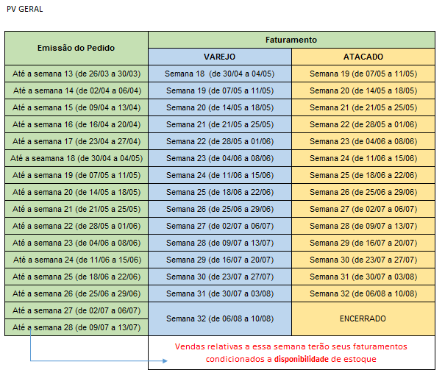
NOTA 1: Este cronograma está sujeito a alterações no decorrer da coleção. Gentileza verificar seu e-mail com frequência e procurar atender os seus clientes o mais breve possível.
NOTA 2: Tenha sempre junto de você o calendário semanal abaixo, dessa forma poderá melhor orientar o cliente.

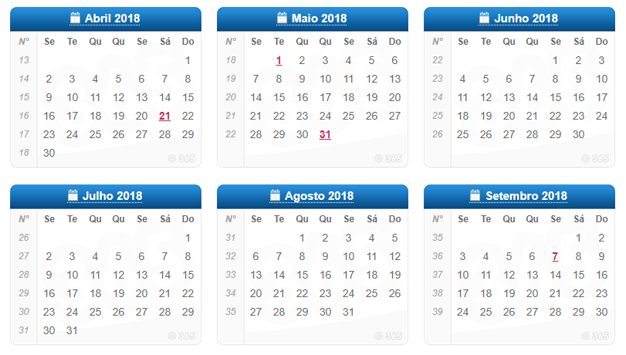

7.0 POLÍTICA DE CRÉDITO

7.1 CNPJ NOVO
Clientes com CNPJ com menos de 1 ano, deve ter sua forma de pagamento negociada entre à vista ou Cartão de Crédito.

7.2 PAGAMENTOS COM CARTÃO DE CRÉDITO

Clientes podem comprar com pagamento através de cartão de crédito com bandeiras Mastercard e Visa, em até 5 vezes.

Os clientes deverão respeitar o prazo médio máximo do pedido já considerando os adicionais (eventuais promoções) nas opções abaixo:
Opção 1: À VISTA com cartão de débito
Opção 2: 30 – Prazo médio de 30 dias
Opção 3: 30 – 60 – Prazo médio de 45 dias
Opção 4: 30 – 60 – 90 – Prazo médio de 60 dias
Opção 5: 30 – 60 – 90 – 120 – Prazo médio de 75 dias
Opção 6: 30 – 60 – 90 – 120 – 150 – Prazo médio de 90 dias

IMPORTANTE: Como e Quando poderemos oferecer essa modalidade:
O pagamento através do cartão de crédito poderá ser oferecido ao cliente somente nas seguintes situações:

A – No caso em que o cliente possuir CNPJ novo (com menos de 1 ano de existência)

No momento do faturamento, nosso departamento financeiro entrará em contato com o cliente para solicitar os dados do cartão de crédito, portanto não é necessário enviar os dados junto do pedido.

B – Cliente com Restrição financeira – Avaliado pelo Comitê de crédito
No caso em que o cliente não obteve parecer positivo no comitê de crédito, nosso departamento financeiro colocará o pagamento via cartão de crédito como uma nova opção. Sendo assim, o agente financeiro entrará em contato com o cliente para negociar a melhor forma com o mesmo.

NOTA: Não será permitido faturamento para pessoa física. O cartão utilizado pode ser de pessoa física, entretanto o faturamento só ocorrerá em nome de pessoa jurídica

CONSIDERAÇÕES IMPORTANTES

1. Verifique sistematicamente seus relatórios para observar se todos os vossos pedidos digitados foram computados;

2. SUA OPINIÃO É IMPORTANTE. Quando realizada alguma pesquisa através de nosso SAK ou Departamento de MKT, por favor responda dentro do prazo, caso contrário não será computada a sua opinião.

3. As informações contidas neste documento são de uso exclusivo da Kamylus e seus Representantes comerciais. Este material está nominal, e o caso de envio deste material a qualquer pessoa ou instituição sem a devida autorização da empresa, qualificará em desligamento sumário e motivado. Informações da empresa são de uso interno e extremamente restrito.

Mais uma vez desejamos muito $UCE$$O!
Equipe de Vendas.

Alcineia Amaral Farias Ricardo Pereira
Coordenadora Regional Gerente Comercial

